OS-2026060403
鼎呱呱-兄弟贸易 陈静
单个贴客户标签
唛头 贝拉-MIL 外箱贴客户唛头
2002 二层文件盘：5箱
2001 三层文件盘：5箱
3003-2 二联杂志架：5箱
3003-3 三联杂志架：5箱
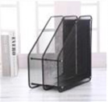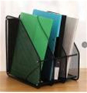

加急 好了就发货

